GMINNE INWESTYCJE

28.02.2021 r. - 27.04.2021

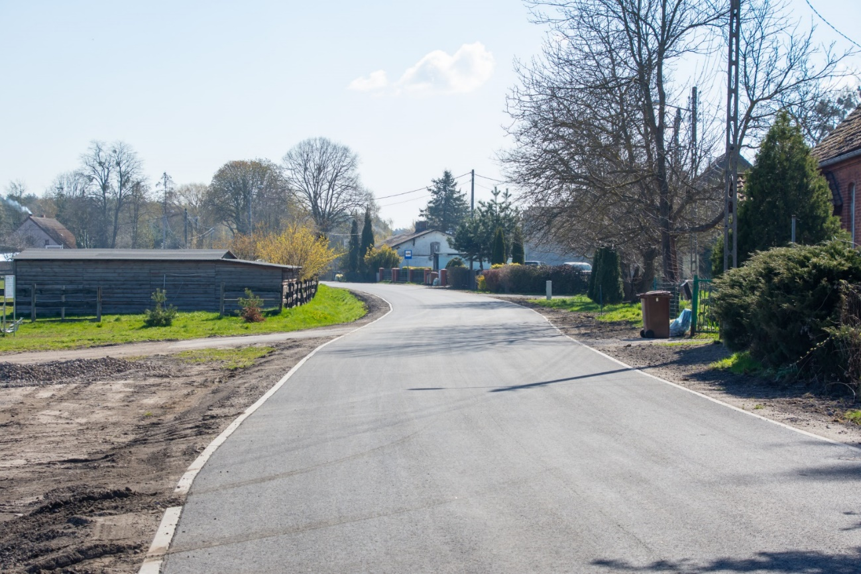modernizacja drogi przez Kołatę

Odcinek o długości 700 metrów remontowano dwa miesiące. Remont kosztował 459 tys. 513 zł. Gmina Pobiedziska otrzymała na ten cel dofinansowanie w kwocie 65,6 tys. zł z Urzędu Marszałkowskiego Województwa Wielkopolskiego. Odbioru technicznego dokonano 27.04.2021 r.

